Elektrotehnički fakultet u Beogradu
HerbApp
Specifikacija scenarija upotrebe funkcionalnosti pregleda i ažuriranja sirovina u sistemu

Tim R.Đ.A
Autor: Ivan Rakić
3/14/2015

Funkcionalnost: Pregled i ažuriranje sirovina u sistemu

Opis funkcionalnosti
Proizvodnja ima pregled postojećih proizvoda i sirovina u sistemu, kao i mogućnost ažuriranja postojećih proizvoda i sirovina.
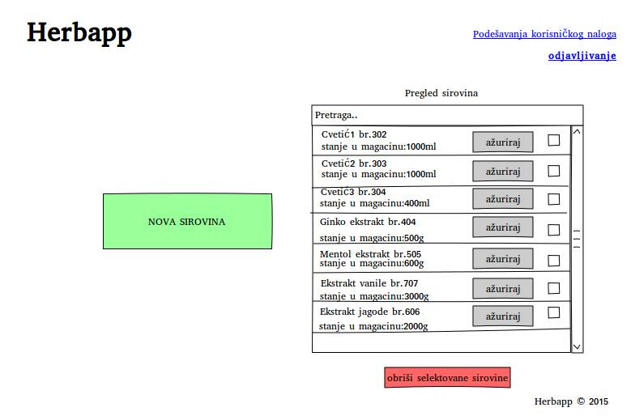
- Korisnik odabira sirovinu iz liste postojećih sirovina u sistemu.
- Korisnik menja jedan ili više podataka o odabranoj sirovini: naziv, serijski broj, naziv proizvođača ili vreme pristizanja sirovine.
- Korisnik potvrđuje načinjene promene.
Dodatno:
3.a Ukoliko korisnik za bilo koji od podataka unese neregularne vrednosti ili izbriše neki od podataka a ne unese novu vrednost, biće obavešten o grešci.
3.b Korisnik u bilo kom trenutku može da odustane od načinjenih izmena, pri čemu one neće biti evidentirane u sistemu.

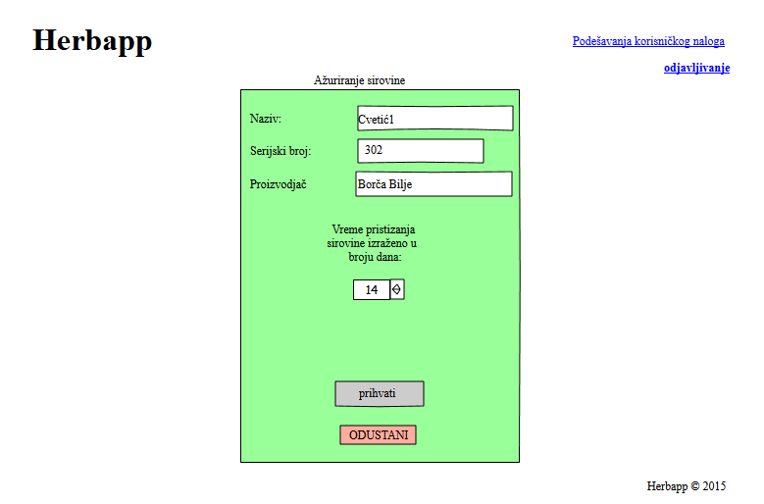

Preduslovi
Korisnik mora biti ulogovan kao korisnik zaposlen u proizvodnji, magacinu ili kao administrator.

Posledice
Neki od podataka odabrane sirovine je ažuriran.

